令和5年度SDGｓチャレンジフォーラム

（概要）
令和６年２月２日(金)、１年間の探究学習の成果を発表する「SDGｓチャレンジフォーラム（探究学習発表会）」を実施しました。午前中ステージ上では、高校２年生探究学習委員16人の英語によるプレゼンテーション、附属中学校２年生16人の日本語によるプレゼンテーション、午後は附属中学校１年生全員、高校１年生全員によるポスターセッションを実施しました。

- 目的 SDGsの課題解決に向け、社会に貢献できるリーダーを育む

- 日時 令和６年２月２日（金）２～６時間目
- （午前の部）高校２年生探究学習委員16人の英語によるプレゼンテーション、附属中学校２年生16人の日本語によるプレゼンテーション。
- （午後の部）附属中学校１年生・高校１年生によるポスターセッション

- 場所 本校体育館

- 対象 高校探究学習委員会２年生（16名）６班
高校１年生（全240名）60班
附属中学校２年生（16名）４班
附属中学校１年生（80名）20班

- 助言者 飯塚哲哉先生（ザインエレクトロニクス(株)会長、本校昭41卒）

- 内容
今年度「ＳＤＧｓチャレンジフォーラム（探究学習発表会）」を本校体育館にて開催しました。午前中、高校２年生探究学習委員の英語によるプレゼンテーション、附属中２年生の日本語によるプレゼンテーション、午後からは、高校１年生、附属中１年生のポスターセッションが行われました。
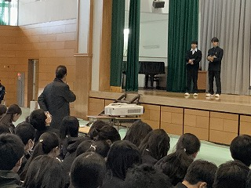
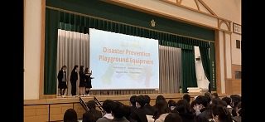
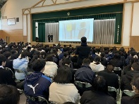
プレゼンの様子 飯塚先生からの助言 質疑応答の様子

(１)高校２年生探究学習委員の英語によるプレゼンテーション、附属中２年生の日本語によるプレゼンテーション高校２年生探究学習委員16人の英語によるプレゼンテーションを行いました。８月に実施した仙台フィールドワーク、10月に実施した浅草フィールドワーク等のデータを基に、調査研究内容を英語で発表しました。飯塚哲哉先生からは、探究活動をビジネスにつなげるヒントを頂きました。助言に熱心に耳を傾ける生徒の姿は、３月実施予定のオーストラリアフィールドワークでの更なる深化を期待させるものでした。
附属中２年生は、選抜された４組16人の日本語によるプレゼンテーションを行いました。わかりやすいスライドと丁寧なプレゼンは、何度も練習を重ねた成果が十分に表れており、大きくうなずく聴衆の姿が印象的でした。
質疑応答も闊達に行われました。中学生からの想定外の質問に誠実に答えようとする高校生、高校生からの質問に堂々と成果を強調する中学生の姿は、お互いが成長する良い機会であると感じました。

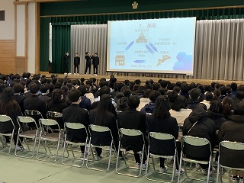
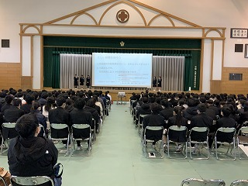
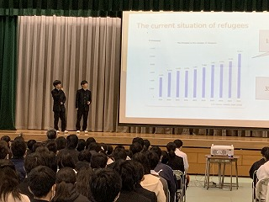
グラフを使っての説明 スライドにも工夫が見られます 中学生のプレゼンの様子

（２）高校１年生・附属中１年生によるポスターセッション
午後の部では、高校１年生・附属中１年生によるポスターセッションが行われました。１年間各クラス４人一組（高校60班、附属中20班）で、SDGsの17の目標をいかに実現するかの取り組みを行ってきました。学校での調べ学習、インターネットを利用してのアンケート調査、街頭インタビュー等を行い、独自の視点に基づいた探究成果を発表しました。

- 生徒の感想（一部抜粋）
- 附属中の生徒、高校1年生の生徒や審査員の方々に見られながら舞台の上で英語でプレゼンするという経験は、私にとって初めての経験で非常に緊張したが、満足のいく発表が出来、助言者の方からもお褒めのお言葉をいただけて嬉しかった。今後も研究を進めていきたいと感じた。
- いろいろな方面からの質問や指摘をいただけて自分たちの発表でどんなことが伝わりにくかったかを気づくことができた。他の人の発表では新しい発見や知識を取り入れ、自分としてのその問題に対する考え方を改める良い機会になった。
- 自分たちの探究成果を発表することは、相手に伝わるスライド作りや話し方の貴重な練習になった。また他の班の探究発表を聞くことで、そのテーマに関して改めて考えさせられただけでなく、発表者のプレゼンスキルがとても参考になった。
- ポスターセッションの多岐にわたる研究テーマを見ていると、「世界の縮図」のような印象を受けた。同様の取り組みが全国（世界）の学校で行われているなら、SDGsの目標は必ず達成されると思った。
- 探究成果をわかりやすく説明しているところにたくさんの聴衆が集まっているように思えた。研究テーマも大切だが、伝える努力はもっと大切だと思った。
- 英語が十分理解できなかったため、スライドの内容で理解しようとした。スライド上に日本語表記があるともっと理解できたと思う。

- 来場者の感想（一部抜粋）
- 自分たちで問題意識を持つこと、調べたり聞いたりすること、まとめること、発表すること、考えること、友だちの発表を聞くこと、意見を話し合うこと、すべて生きていくために役立つと思います。探究学習はそれを皆で共有できる機会だと思います。
- 専門家の先生から講評いただけるのは、新しい視点に触れる機会となり、生徒にとって大変深い学びになったと思います。また、プレゼン終了後、質問をする生徒がたくさんいたことに驚きました。一高生の学びの姿勢に感心しました。
- 各班の探究テーマやタイムスケジュールが事前にわかるとよいと思いました。
- データのバックグラウンドの情報が十分でないと感じた。前半・後半35分ずつは長すぎるように思う。
- 人によるがもう少し大きい声の方が聞きやすい。 会場のポスターの位置図がほしかったです。
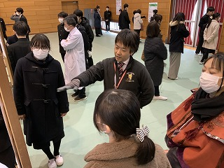
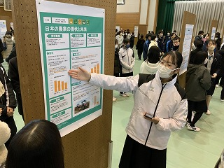
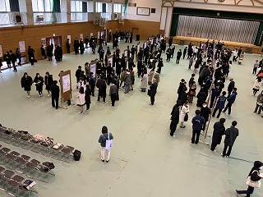
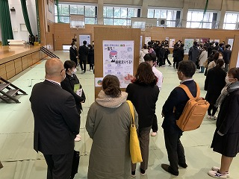
ポスターセッションの様子 聴衆にわかりやすく説明 先生からの助言 多数の保護者が来場

